Compositon over Inheritance
Định nghĩa: là nguyên tắc thiết kế hướng đối tượng khuyến khích sử dụng composition (kết hợp/chứa đựng) thay vì Inheritance (kế thừa) để tái sử dụng code.
Ví dụ: Car là một Vehicle, Car có Engine để chạy. Car có thể cần một driver
So sánh Inheritance và Composition
Tiêu chí | Inheritance (Kế thừa) | Composition (Kết hợp)
Mối quan hệ | IS - A | HAS – A
Ví dụ | Car Is-A Vehicle | Car HAS-A Engine
Độ phụ thuộc | Phụ thuộc chặt chẽ | Độc lập
Linh hoạt | Khó thay đổi, mở rộng | Dễ thay đổi
Ứng dụng | Khi có mối quan hệ IS-A rõ ràng | Hầu hết các trường hợp

Mô tả bằng class diagram:
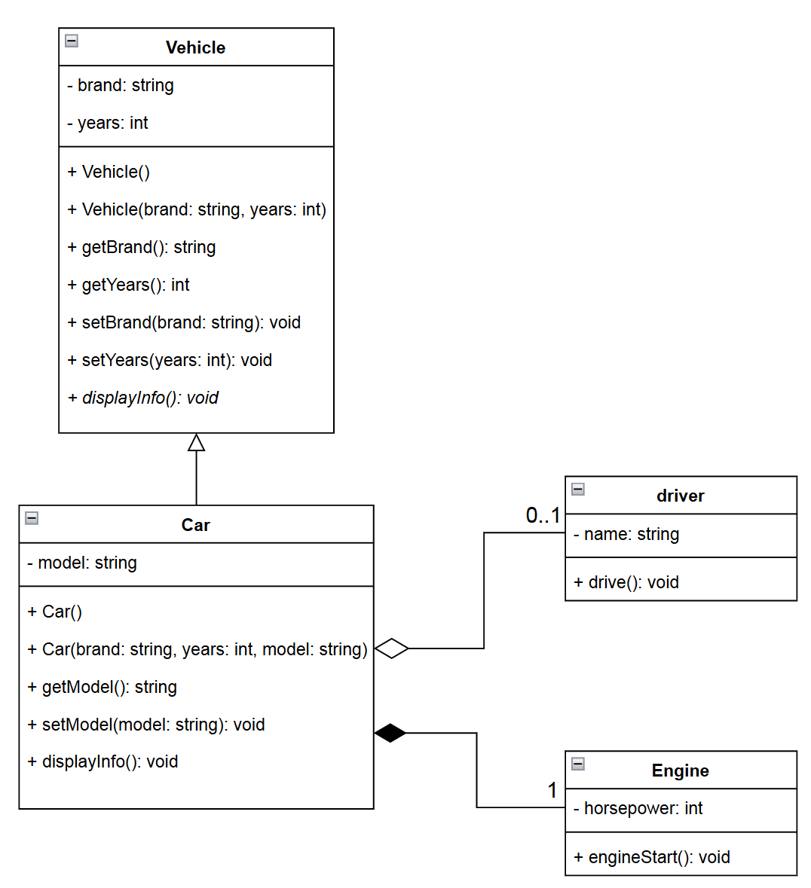
Minh họa code:
- class Vehicle: lớp cha của class Car
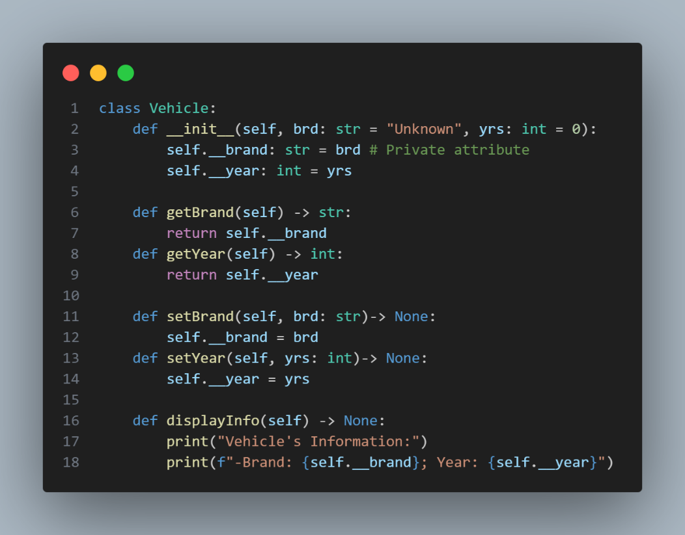
- class Engine: minh họa Car phải có Engine
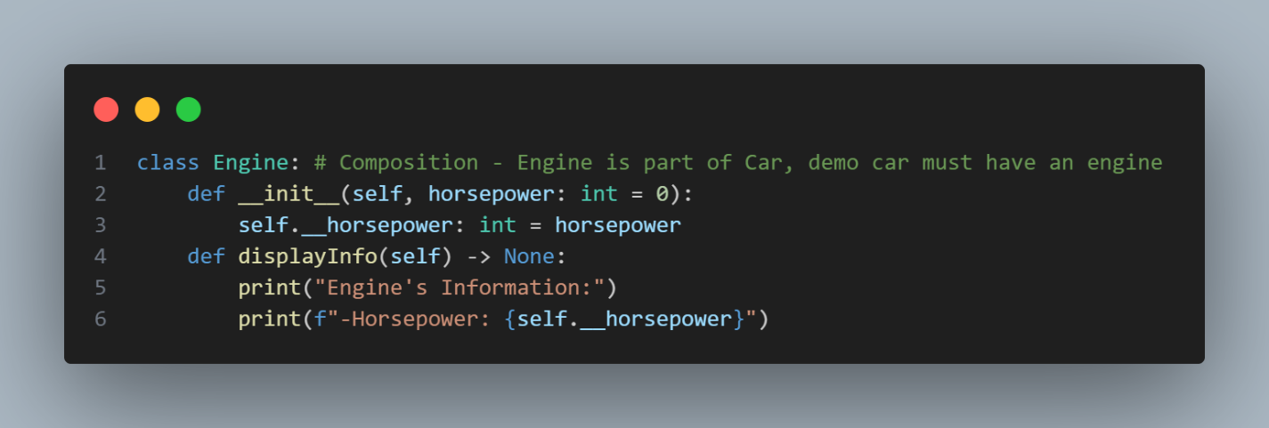
- class driver: Car không nhất thiết có driver
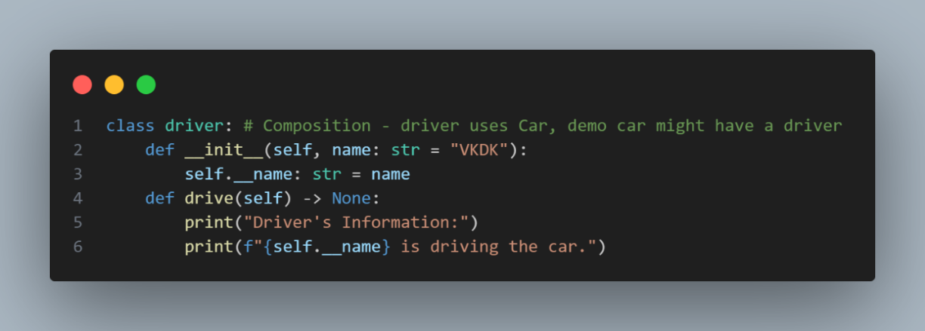
- class Car: mô tả lớp car
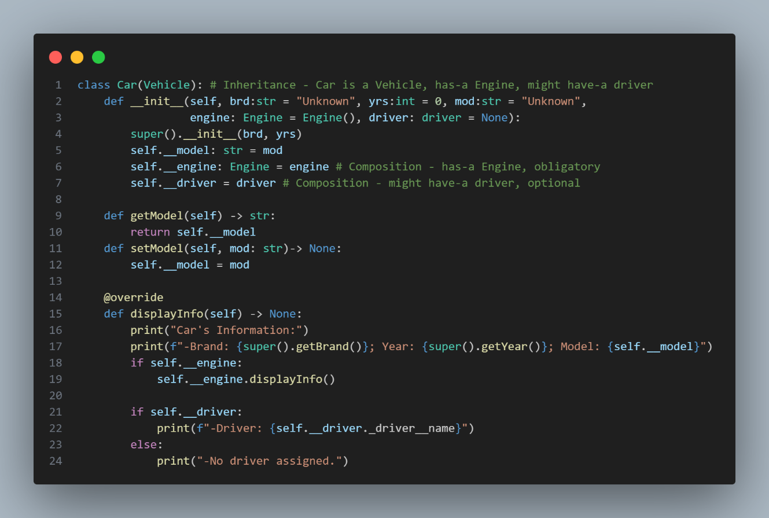
- Kết quả minh họa
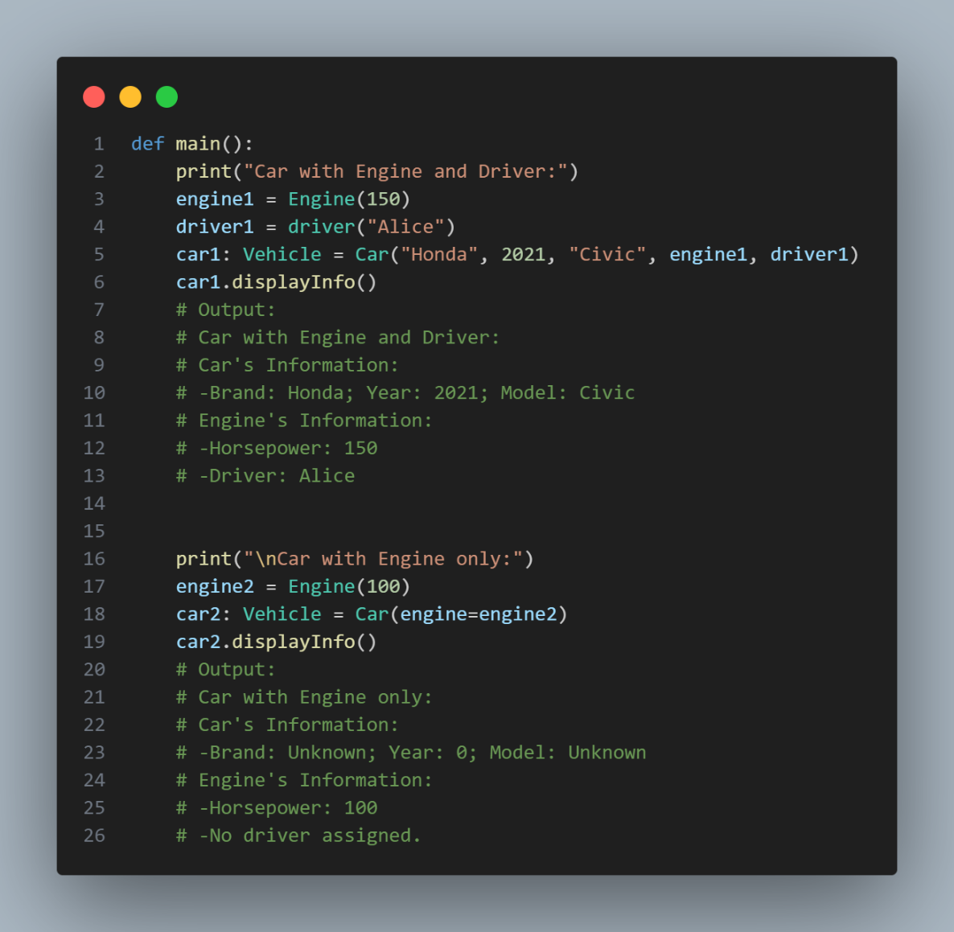
Kết luận:
- Inheritance: Dùng khi có mối quan hệ "IS-A" rõ ràng và ổn định
- VD: Car IS-A Vehicle
- Composition: Dùng trong hầu hết các trường hợp khác
- VD: Car HAS-A Engine
- Khi nghi ngờ, chọn Composition

